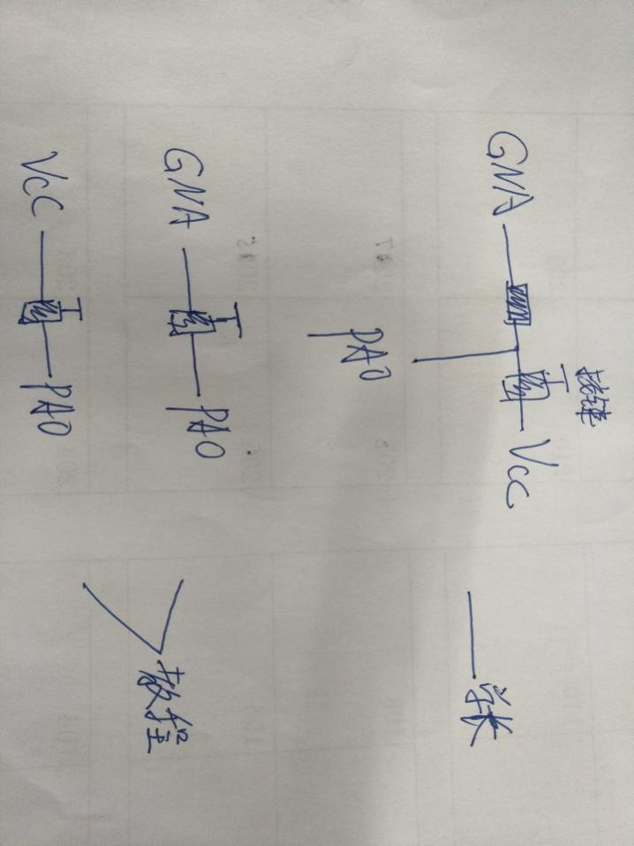

上拉，然后读取；方法见库中ex-key.

下拉，然后读取；方法见库中ex-key.

直接浮点数读取

